**Dráma a dramatické umenie**

* Dráma je literárny druh určený zväčša pre javiskové spracovanie.
* dej sa rozvíja prostredníctvom konania postav a ich prehovorov – dialógov (monológov).
* je základný literárny druh, rovnocenný s lyrikou a epikou, aj samostatný dramatický žáner
* základnou vlastnosťou je **dialogická forma** (dialóg je nositeľom napätia = dramatický, prostredníctvom dialógov. sa tvorí charakter postav = charakterotvorný)
* okrem **dialógov** sa dej realizuje aj **monológmi** a scénickými poznámkami (=opis prostredia, postáv, čo postava robí, ako sa tvári)
* **Scénická/autorská poznámka** je text v zátvorke pri menách konajúcich postáv, tvorí autorizovanú súčasť literárneho textu.
* **REPLIKA** = základná jednotka dialógu, prehovor jednej postavy
* **chýba v nej rozprávač**

**Základné vlastnosti drámy:**

* Dialogickosť - v dráme sú dominantné dialógy (dialóg – prehovor dvoch a viacerých postáv). Dialógy sú ale dopĺňané monológmi (monológ – prehovor jednej postavy).
* Verš/próza – dramatický text môže byť písaný vo veršoch, resp. môže mať podobu prózy, ale v oboch prípadoch je určený predovšetkým na divadelnú realizáciu. Dej sa odohráva pred očami divákov. V dráme preto absentuje rozprávač.
* Sujetovosť – usporiadanie dejových zložiek v diele, autor môže meniť časovú postupnosť, ľubovoľne organizovať príbeh podľa dôležitosti udalostí.
* Dejovosť – prítomnosť deja
* Prítomný čas – dráma predstavuje situáciu v prítomnosti, príznačná je teda preferencia prítomného času.
* Dynamické motívy
* Hovorovosť/obraznosť
* Dianie/akčnosť

Dráma má spoločné znaky s lyrikou, ale aj s epikou. Aj lyrika aj dráma vyjadrujú myšlienky, pocity, city, nálady postáv. S epikou drámu spája prítomnosť deja, teda dejovosť.

* Kompozíciu definoval Aristoteles pri klasickej antickej dráme, má 3 základné požiadavky: **jednota miesta, jednota času a jednota deja** (odohráva sa na jednom mieste, v krátkom časovom rozpätí, cca 24 hodín a dej pozostáva z jednej dejovej línie)

**Z histórie drámy**

- vznikla v starovekom Grécku z náboženských osláv boha Dionýza – boha vína a vinohradníkov

- zakladateľom bol grécky dramatik Sofokles (Oidipus, Antigona)

**Znaky gréckej drámy:**

- jednota miesta, času a deja

- hrali iba muži (2 až 3 herci – Sofokles)

- hralo sa pod holým nebom, javisko malo kruhový pôdorys

- herci mali masky a topánky s vysokou podrážkou, aby sa vynímali=konkordy

- zbor(chór) – svoje partie spieval a sprevádzal divákov celou hrou

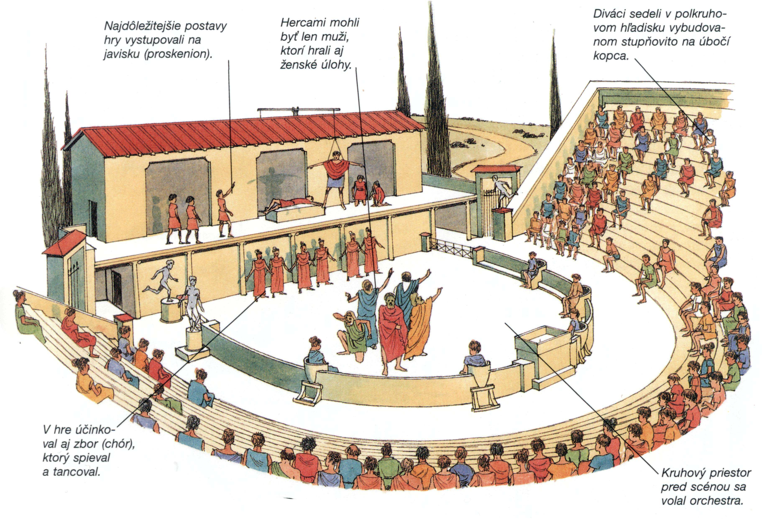

* V antike sa tragédia považovala za vysoký žáner a bola písaná viazanou rečou, kým komédia ako nízky žáner bola písaná voľnou rečou
* Od svojho vzniku prešla zložitým vývojom, najmä v 20.stor., v súčasnosti je dráma východiskom pre systém dramatických umení, ktoré delíme na 4 kategórie podľa audio-vizuálneho princípu:

1) divadlo

2) film

3) televízna hra

4) rozhlasová hra

**INSCENAČNÉ FORMY:**

* **DIVADELNÁ HRA:** literárna forma patriaca do literárneho druhu DRÁMA. Má podobu dramatického textu. – audiovizuálne umenie realizujúce sa na špeciálne upravenom priestore – **javisku** => divák je prítomný
* **FILM:**dramatický žáner, ktorý v sebe spája obraz, slovo, hudbu a zvuk, môže byť celovečerný, krátky, hraný, animovaný, prírodopisný, dokumentárny... => divák nie je prítomný
* **ROZHLASOVÁ HRA:**je literárno - dramatický žáner využívajúci iba zvukové prostriedky, je to sluchové umenie, bez možnosti využitia zrakového princípu, hlavným prvkom je zvuk a zvukové efekty => divák nie je prítomný
* **TELEVÍZNA HRA:**dramatický žáner, technické audiovizuálne umenie, dôraz sa kladie na sluchové (audiálne) vnímanie textu, v porovnaní s filmom, je viac založená na slove, vyznačuje sa malým časovým a priestorovým rozpätím, menší počet postáv, tematicky spracováva domáce, rodinné príbehy, spoločen. udalosti => divák nie je prítomný.